环翠区审计局
2017年度政府信息公开工作年度报告

根据《中华人民共和国政府信息公开条例》（以下简称《条例》）《山东省政府信息公开办法》有关规定及上级通知要求，特向社会公布2017年环翠区审计局信息公开工作年度报告。全文包括概述、政府信息公开的组织领导和制度建设情况、主动公开政府信息情况、重点领域信息公开情况等十二项内容，本报告数据统计期限为2017年1月1日至2017年12月31日。
一、概述
2017年，按照区政府统一部署，环翠区审计局认真贯彻落实《中华人民共和国政府信息公开条例》和《山东省政府信息公开办法》的各项要求，加强组织机构建设，建立健全工作机制，进一步明确了工作职责，规范了工作程序，提高了行政透明度和办事效率，促进了依法行政，确保了全局政府信息公开工作规范、有序、健康开展。全年通过环翠区政府网发布各类信息85条，努力保障人民群众的知情权、参与权和监督权，积极推进信息公开工作的深入开展。
二、政府信息公开的组织领导和制度建设情况
（一）完善领导体系。局领导高度重视政府信息公开工作，列入重要日程常抓不懈，及时充实我单位信息公开领导小组成员，确保组织健全；每月公告信息上报及采纳情况，督促各科室的信息公开工作，形成由法规科初审、局领导审定、办公室编发的信息公开工作体系，确保人员到位。
（二）规范规章制度。为进一步提高我单位政府信息公开工作规范化、制度化水平，根据《条例》要求，完善了《信息公开指南》等相关配套制度，印发了《文件起草审核签发制度》等文件，并严格执行。
三、发布解读、回应社会关切以及互动交流情况
2017年，我局未发布解读、回应社会关切等相关信息。
四、重点领域政府信息公开工作推进情况
（一）审计结果公告。按照《威海市环翠区人民政府办公室关于印发2017年政务公开重点工作及责任分工方案的通知》要求，我局健全了“单位负责人亲自抓、分管领导具体抓，法规科主动抓”工作机制，确保重点领域信息公开工作有序开展。2017年，在规定时限内及时公开了区级、区直部门单位2016年度财政预算执行和其他财政收支审计结果情况和整改情况报告，并在环翠区政府网“审计信息”专栏公开。
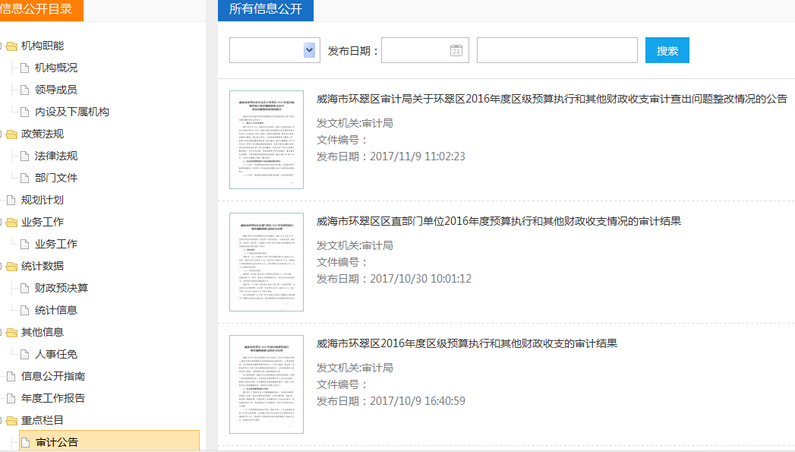
（二）被审计单位整改情况。为进一步推进审计结果落实，发挥审计监督成效，按照“谁审计，谁负责”的原则，成立审计整改督查小组，确保被审计单位都有对口衔接的小组负责督查整改。2017年，预算执行涉及的8个部门单位在规定时间内将审计整改情况在环翠区政府网“审计信息—被审计单位整改情况”专栏进行了公开。
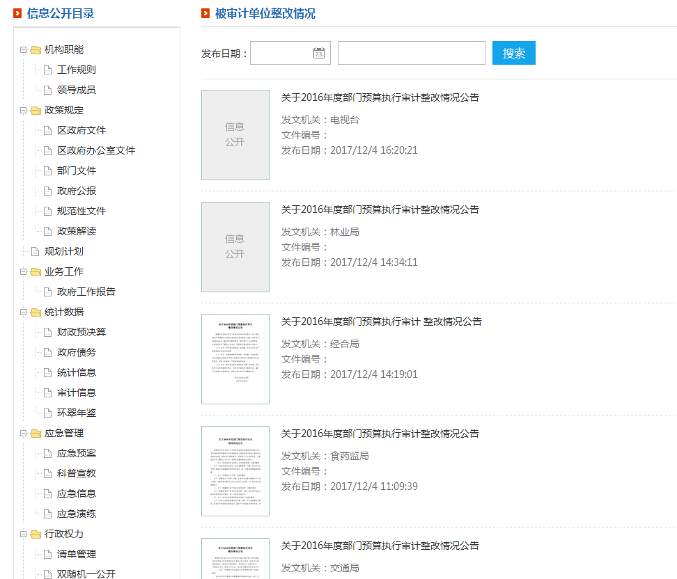
五、主动公开政府信息情况
2017年，共主动公开政府信息85条，其中：业务工作55条、行政执法公示8条、政策法规5条、财政预决算3条、审计公告3条、机构职能3条、规划计划2条、统计信息1条、信息公开指南1条、年度工作报告1条、其他信息3条。
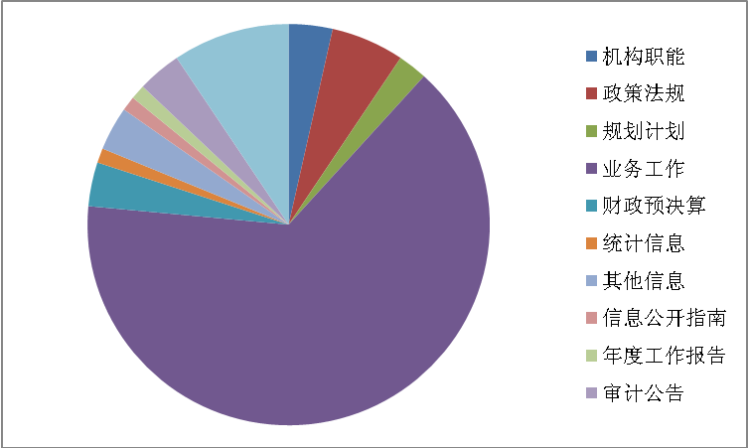
六、依申请公开政府信息和不予公开政府信息的情况
2017年，我单位未受理各类政府信息公开申请，未形成不予公开信息。
七、政府信息公开的收费及减免情况
在政府信息公开过程中，我单位始终坚持为民、便民、利民的原则，对印刷、邮寄等费用全部予以减免。2017年无收费情况。
八、因政府信息公开申请行政复议、提起行政诉讼的情况
2017年，我单位对形成的政府信息实现了依法、有序的公开，未出现申请行政复议、提起行政诉讼的情况。
九、政府信息公开保密审查及监督检查情况
一是严格实行政府信息公开审批制度，加强政府信息公开保密审查工作。信息在公开发布前，必须经科室负责人审核、分管局长及信息公开分管负责人签批、主要负责人审定同意后，方可对外公开；二是加强督导检查，对政府信息公开情况进行不定期自检，及时发现和解决信息公开工作中存在的问题，对未按要求公开政府信息的情况进行整改落实。
十、所属事业单位信息公开工作推进措施和落实情况
所属事业单位信息公开工作由局机关统一领导部署。
十一、政府信息公开工作存在的主要问题及改进情况
2017年，我局政府信息公开工作推进有力、成效明显，但仍然存在许多不足，主要表现在：一是人员不足。现政府信息网上公开资料收集、网上发布、网站建设皆兼职负责和管理。二是信息收集渠道不广泛，网站的综合服务水平还不够成熟。
在今后的工作中，一要强化政府信息公开意识，对信息公开工作人员进行综合培训，提高履职能力，实现信息收集与公开同步进行；二要进一步充实信息公开内容，突出重点、热点和难点问题，把政府关注、群众关心的事项作为政府信息公开的主要内容，切实发挥好信息公开平台的桥梁作用。
十二、建议和提案办理结果公开情况
2017年，我单位未收到建议和提案。
十三、需要说明的事项与附表（详见附件）

附件：
政府信息公开工作情况统计表
（2017年度）
单位名称：环翠区审计局
统 计 指 标 | 单位 | 统计数
一、主动公开情况
（一）主动公开政府信息数（不同渠道和方式公开相同信息计1条） | 条 | 85
其中：主动公开规范性文件数 | 条
制发规范性文件总数 | 件
（二）通过不同渠道和方式公开政府信息的情况
1.政府公报公开政府信息数 | 条
2.政府网站公开政府信息数 | 条 | 85
3.政务微博公开政府信息数 | 条
4.政务微信公开政府信息数 | 条
5.其他方式公开政府信息数 | 条
二、回应解读情况（不同方式回应同一热点或舆情计1次）
（一）回应公众关注热点或重大舆情数（不同方式回应同一热点或舆情计1次） | 次
（二）通过不同渠道和方式回应解读的情况
1.参加或举办新闻发布会总次数 | 次
其中：主要负责同志参加新闻发布会次数 | 次
2.政府网站在线访谈次数 | 次
其中：主要负责同志参加政府网站在线访谈次数 | 次
3.政策解读稿件发布数 | 篇
4.微博微信回应事件数 | 次
5.其他方式回应事件数 | 次
三、依申请公开情况
（一）收到申请数 | 件
1.当面申请数 | 件
2.传真申请数 | 件
3.网络申请数 | 件
4.信函申请数 | 件
5.其他形式 | 件
（二）申请办结数 | 件
1.按时办结数 | 件
2.延期办结数 | 件
（三）申请答复数 | 件
1.属于已主动公开范围数 | 件
2.同意公开答复数 | 件
3.同意部分公开答复数 | 件
4.不同意公开答复数 | 件
其中：涉及国家秘密 | 件
涉及商业秘密 | 件
涉及个人隐私 | 件
危及国家安全、公共安全、经济安全和社会稳定 | 件
不是《条例》所指政府信息 | 件
法律法规规定的其他情形 | 件
5.不属于本行政机关公开数 | 件
6.申请信息不存在数 | 件
7.告知作出更改补充数 | 件
8.告知通过其他途径办理数 | 件
四、行政复议数量 | 件
（一）维持具体行政行为数 | 件
（二）被依法纠错数 | 件
（三）其他情形数 | 件
五、行政诉讼数量 | 件
（一）维持具体行政行为或者驳回原告诉讼请求数 | 件
（二）被依法纠错数 | 件
（三）其他情形数 | 件
六、被举报投诉数量 | 件
（一）维持具体行政行为数 | 件
（二）被纠错数 | 件
（三）其他情形数 | 件
七、向图书馆、档案馆等查阅场所报送信息数 | 条
（一）纸质文件数 | 条
（二）电子文件数 | 条
八、开通政府信息公开网站（或设立门户网站信息公开专栏）数 | 个
（一）市政府及其部门门户网站 | 个
（二）县（市、区）政府门户网站 | 个
（三）乡镇政府（街道办事处）门户网站 | 个
九、政府公报发行量
（一）公报发行期数 | 期
（二）公报发行总份数 | 份
十、设置政府信息查阅点数 | 个
（一）市政府及其部门 | 个
（二）县（市、区）政府及其部门 | 个
（三）乡镇政府（街道办事处） | 个
十一、查阅点接待人数 | 次
（一）市政府及其部门 | 次
（二）县（市、区）政府及其部门 | 次
（三）乡镇政府（街道办事处） | 次
十二、依申请公开信息收取的费用 | 万元
十三、机构建设和保障经费情况
（一）政府信息公开工作专门机构数 | 个 | 1
（二）从事政府信息公开工作人员数 | 人 | 2
1.专职人员数（不包括政府公报及政府网站工作人员数） | 人
2.兼职人员数 | 人 | 2
（三）政府信息公开专项经费（不包括用于政府公报编辑管理及政府网站建设维护等方面的经费） | 万元
十四、政府信息公开会议和培训情况
（一）召开政府信息公开工作会议或专题会议数 | 次 | 1
（二）举办各类培训班数 | 次 | 1
（三）接受培训人员数 | 人次 | 13
（注：各子栏目数总数要等于总栏目数量）

